AGROCENTRO 2019
IX SIMPOSIO DE AGRONOMÍA

Influencia de los intervalos de riego en parámetros agroproductivos del maní (Arachis hypogaea L.) en época poco lluviosa
Influence of irrigation intervals on agroproductive parameters of peanuts (Arachis hypogaea L.) during the rainy season
MSc. Amilcar Barreda Valdés¹, Dr. C. Ahmed Chacón Iznaga¹, Dr. C. Manuel Diaz Castellanos¹, Ing. Andrés Pérez Corra¹, Ing José Machado García¹
¹ Departamento de Ingeniería Agrícola. Facultad de Ciencias Agropecuarias. Universidad Central “Marta Abreu” de las Villas (UCLV). Cuba. E-mail: amilcarb@uclv.edu.cu
Resumen
Con el objetivo de determinar la influencia de los intervalos de riego en el cultivo de maní (Arachis hypogaea L.) en época poco lluviosa, se desarrolló una investigación de campo sobre un suelo Pardo mullido medianamente lavado en la finca “San Lorenzo”, ubicada en el municipio de Sagua la Grande, provincia de Villa Clara, en el período comprendido entre diciembre del 2013 a mayo del 2014. Se utilizó el cultivar Crema-vc-504, y un diseño experimental con cuatro tratamientos divididos en el control (sin riego) y tres intervalos de riego (cada 10, 20 y 30 días) y se evaluaron índices de crecimiento, componentes del rendimiento agrícola y se realizó un análisis económico. Los resultados mostraron que los índices de crecimiento altura de la planta, número de ramas, área foliar, biomasa seca y fresca fueron favorecidos con el incremento del número de riegos, beneficiándose también los componentes del rendimiento agrícola en el número de legumbres por planta, peso de frutos y semillas por planta, y el rendimiento agrícola del fruto y semilla. En el análisis económico aunque se aprecia un incremento en el valor de la producción y la efectividad económica en Interv-10, fue el tratamiento Interv-20 quien presentó la mayor efectividad por peso recuperando 10.05 pesos por cada pesos invertido.
Palabras Claves: Análisis económico, Cultivar, Maní, Rendimiento, Riego.
Abstract
In order to determine the influence of irrigation intervals on the peanut crop (Arachis hypogaea L.) during the dry season, a field investigation was carried out on a Cambisol soil in the "San Lorenzo" farm, located in Sagua la Grande municipality, Villa Clara province, from December 2013 to May 2014. The cultivar Crema-vc-504 was used and an experimental design with four treatments: control (without irrigation) and three irrigation intervals (every 10, 20 and 30 days). Growth indices and agricultural yield components were evaluated. An economic analysis was carried out. The results showed that the growth indices plant height, number of branches, leaf area, dry and fresh biomass were favored with the increase in the number of irrigations, also benefiting the agricultural yield components in the number of legumes per plant, weight of fruits and seeds per plant, and the agricultural yield in fruit and seed. In the economic analysis, although there was an increase in the value of production and the economic effectiveness in Interv-10, it was the Interv-20 treatment that showed the highest effectiveness per weight, recovering 10.05 pesos per pesos invested.
Keywords: Economic analysis, Cultivate, Peanuts, Yield, Irrigation.

INTRODUCCIÓN
El maní es considerado un cultivo rústico que en Cuba encuentra condiciones excepcionalmente favorables para su desarrollo (Fundora et al., 2006a), como lo demuestran los estudios llevados a cabo durante más de 90 años en el INIFAT. A pesar de lo mencionado anteriormente, no estamos exentos de la acción variable de los factores climáticos que como en cualquier especie vegetal, el cacahuete tiene períodos críticos donde ciertas situaciones ambientales pueden representar factores limitantes y como tales de éxito o fracaso del rendimiento final.
Según reportan Méndez-Natera et al. (2000), se debe tener en cuenta que cada proceso vegetal está directa e indirectamente afectado por el abastecimiento de agua. Por lo que debe aplicarse la cantidad de agua apropiada en cada riego, donde a pesar que el maní se considera con frecuencia una planta relativamente resistente a la sequía, en realidad, los azares del régimen hídrico peden repercutir sobre el desarrollo vegetativo, la floración, la maduración, y los rendimientos (Awal y Ikeda, 2002).
Entonces debe considerarse el manejo del riego como una herramienta imprescindible que posibilita el incremento y desarrollo de este cultivo en años muy secos o cuando las lluvias son insuficientes (Pedelini, 2008).
Dado que debe considerarse el manejo del riego como una herramienta imprescindible que posibilita el incremento y desarrollo de este cultivo, y los pocos trabajos que existen en el país relacionado con esta temática nos trazamos como objetivo Determinar la influencia de los intervalos de riegos en parámetros agroproductivos del cultivo del maní en época poco lluviosa.
MATERIALES Y MÉTODOS
La presente investigación se realizó en la Finca “San Lorenzo”, perteneciente a la Empresa Agropecuaria Sagua la Grande, provincia Villa Clara. La siembra se realizó sobre un suelo Pardo mullido medianamente lavado, según la nueva versión de clasificación de los suelos de Cuba de Hernández et al. (1999). El experimento se llevó a cabo durante el período poco lluvioso que comprendió desde diciembre/2013 hasta mayo/2014 empleándose el cultivar Crema-vc-504.
Tratamientos
- Tratamiento 1 - Control (aplicación de riego en siembra).
- Tratamiento 2 – Intervalos de riego cada 30 días (Interv-30).
- Tratamiento 3 – Intervalos de riego cada 20 días (Interv-20).
- Tratamiento 4 – Intervalos de riego cada 10 días (Interv-10).
En el montaje del experimento se empleó un esquema de campo con tres réplicas por tratamiento, la siembra se realizó manualmente, con un marco de 0.70 m x 0.15 m.
Las evaluaciones realizadas fueron a altura de la planta (AP) se midió desde la base del tallo hasta la yema apical, se contó el número de ramas primarias por planta (NRP), y para todos los casos las evaluaciones se realizaron a los 50 y 90 días después de la emergencia. Se determinó el área foliar a través de la fórmula propuesta por Giambastiani (2000), es posible calcular el área foliar del cultivo a partir del conocimiento del peso seco de las hojas (PSH), en base a la siguiente fórmula: (m²) se procede a multiplicar por 100 el valor para convertirlo a dm².
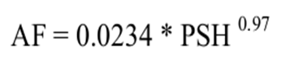
También se determinó el peso fresco o biomasa fresca a los diferentes órganos de la planta en todos los tratamientos, utilizando una balanza analítica 0.0001g de aproximación (marca KERN, modelo PRS 320-3). Se evaluaron los componentes del rendimiento número de legumbres por planta (NLP), número de semillas por planta (NSP), peso de legumbres por planta (PLP) (g), peso de semillas por planta (PSP) (g).
Se calculó el rendimiento agrícola (t ha⁻¹) en fruto (RAL) y semilla (RAS) a partir del rendimiento promedio de cinco áreas de 1 m² dentro de cada réplica y se estimó para 1 ha.
- Analisis económico
Se realizó una evaluación económica a partir de los datos de gastos materiales y mano de obra mediante un estimado económico del proceso de producción y el rendimiento agrícola:
- Costo de producción (Cp): Gastos realizados durante el proceso productivo.
- Valor da producción (Vp): Beneficios obtenidos en la comercialización del producto.
- Efectividad Económica (E): Diferencia entre o valor da producción e el costo de la producción.
E= Vp– Cp
- Efectividad por peso (Ep): son los beneficios obtenidos por cada peso invertido, dado por la Efectividad Económica (E) entre Costo de producción (Cp)
Se determinó por: Ep = E / Cp
Para el procesamiento estadístico de los resultados, se aplicaron análisis de varianza (ANOVA), en correspondencia con el esquema de campo utilizado, y las pruebas de Duncan (1955) para las comparaciones de medias, empleándose el paquete Statgraphics Plus 5.1 (2000).
RESULTADOS Y DISCUSIÓN
Al evaluar la altura de la planta se comprobó que en el tratamiento donde se aplicó el mayor número de riegos (Interv-10), los valores fueron significativamente superiores con 49.20 cm, y donde el control obtuvo el menor resultado con 29.20 cm, como se muestra en la Tabla 1.Barreda et al. (2014), al evaluar la influencia del riego en época de seca en la provincia de Villa Clara, mostraron valores inferiores a los aquí expresados, sin embargo coinciden en las potencialidades del incremento de los riego en el aumento de tamaño de las plantas de maní.
Los resultados obtenidos concuerdan a lo reportado por Fernández y Giayetto (2006), quienes en estudios realizados sobre este cultivo observaron que al existir deficiencia de humedad en el suelo o al producir un estrés hídrico en el maní durante el crecimiento vegetativo, se reduce la elongación de la planta. Como apreciamos en la tabla 1, al disminuir los intervalos de riego se incrementaban los valores del número de rama por tratamiento, donde en los intervalos de 10 y 20 días el promedio fue de 6.5 ramas, diferenciándose estadísticamente del tratamiento control quien con 3.83 ramas obtuvo el menor valor. Al respecto Hernández (2013), al determinar la influencia del riego en parámetros agroproductivos del maní en época poco lluviosa, mostró valores similares al obtener que el número de ramas no presentaban diferencias entre sus tratamientos cuyos valores estaban entre 5.3 a 6.5.
Tabla 1. Altura de la planta y longitud de la raíz según los tratamientos.
Tratamientos |  | Altura de la planta |  |  | Longitud de la Raíz
 |  | cm |  | u
Control | 29.20 c |  | 3.8
Interv-30 | 41.73 b |  | 5.0 ab
Interv-20 | 47.60 ab |  | 6.5 a
Interv-10 | 49.20 a |  | 6.5 a
E.E. (ỹ) ± | 1.88 |  | 0.7
a,b,c…Medias con letras diferentes en igual columna difieren P<0.05, Duncan (1955)
Durante los períodos vegetativos de la planta a los 50 días y 90 días se realizaron evaluaciones del área foliar mostrando valores que difieren entre los tratamientos. Donde los mayores valores se alcanzaron en los tratamientos Interv-20 y Interv-10 diferenciándose significativamente del Control, quien presentó los menores valores (tabla 2). Pérez (2012) muestra valores que se corresponden a los del presente trabajo cuando obtuvo valores entre 10 y 12 dm², en ambos casos las investigaciones se desarrollaron en condiciones en período poco lluvioso.
Tabla 2. Área foliar (dm²) según edad de las plantas.
Tratamientos | Área foliar ( dm²)
Tratamientos | 50 días | 90 días
Control | 13.03 b | 30.16 c
Interv-30 | 15.04 ab | 39.53 b
Interv-20 | 17.05 a | 46.36 a
Interv-10 | 17.37 a | 51.97 a
E.E. (ỹ) ± | 1.05 | 1.93
a,b,c…Medias con letras diferentes en igual columna difieren P<0.05, Duncan (1955)
La biomasa fresca por planta se incrementó en la medida que aumentaban el número de riegos aplicado por planta destacándose los tratamientos Interv-20 y Interv-10 con 207.57 y 230.23 g respectivamente, diferenciándose estadísticamente del resto de los tratamientos y donde el menor valor correspondió al Control con 141.2 g, según se observa en la Figura 1.
Mientras que el mayor acumulado de biomasa seca se presentó en el tratamiento con intervalos de riegos cada 10 días (Interv-10) quien con 71.92 g se diferenció significativamente del tratamiento Control cuyo valor fue de 45.31 g (Figura 1).

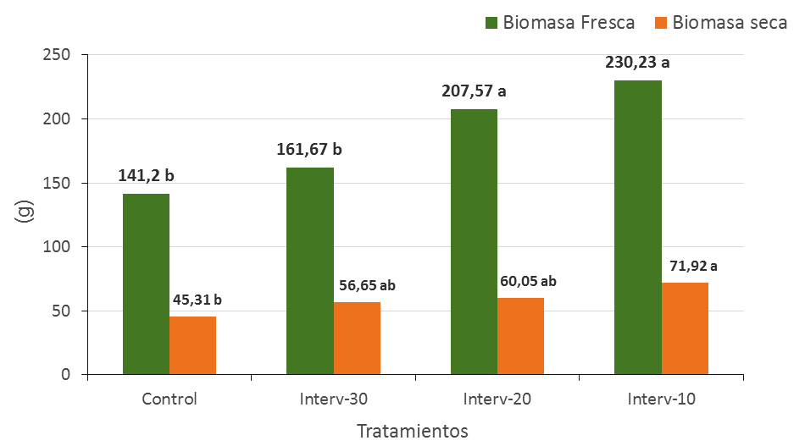

Figura 1. Acumulación de biomasa fresca y seca según los tratamientos.
a,b,c…Medias con letras no comunes difieren P<0.05Duncan (1955).
- Componentes del rendimiento y rendimiento agrícola
Como podemos apreciar en la tabla 3, los tratamientos Interv-20 y 27.65 mostraron los mayores números de legumbres por planta con 23.75 y 27.65 respectivamente, con diferencias con respecto a los otros dos tratamientos, donde el Control fue significativamente el de menor resultado al promediar 12.17 legumbres. En el número de semillas por planta, los resultados más favorables se alcanzan en el tratamiento con mayores aplicaciones de riego (Interv-10) al alcanzar 69.75 semillas, mientras que el menor valor estadísticamente le correspondió al Control con 28.50 semillas (Tabla 3).
A su vez Barreda et al. (2014) manifiestan un crecimiento de más de un 25 % en este parámetro, al evaluar el efecto del riego sobre los componentes del rendimiento en el cultivar Crema-Vc-504, en época poco lluviosa.

Tabla 3. Componentes del rendimiento.
Tratamientos | NLP | NSP
Tratamientos | (u)
Control | 12.17 c | 28.50 d
Interv-30 | 18.41 b | 46.17 c
Interv-20 | 23.75 a | 56.50 b
Interv-10 | 27.65 a | 69.75 a
E.E. (ỹ) ± | 1.39 | 3.48

Leyenda: NLP:Número de legumbres por planta; NSP: Número de semillas por planta; NSL
a,b,c…Medias con letras no comunes en igual columna difieren P<0.05, Duncan (1955)
Como apreciamos en la figura 2, los resultados del peso de frutos por planta estuvieron entre 18.75 a 43.28 g, destacándose los tratamientos Interv-20 y Interv-10 con diferencias significativas con respecto al control. Mientras que en el peso de semillas por plantas los mayores valores se mostraron en los Intervalos de 20 y 10 días quienes difieren estadísticamente del resto de los tratamientos, y donde el menor valor correspondió al Control (figura 2). Otros autores han reportado resultados similares al evaluar la influencia del número de riegos en el cultivo del maní en época poco lluviosa, observando que los mayores valores se manifiestan con el aumento de las aplicaciones.

a,b,c…Medias con letras no comunes difieren P<0.05Duncan (1955).
Como muestra la figura 4, se comprobó que al disminuir los intervalos de riego se incrementan los rendimientos siendo el tratamiento de Interv-10 quien alcanzó el mayor valor con 3.15 t ha⁻¹, diferenciándose significativamente con respecto a los tratamientos Interv-30 y Control, siendo este último el de menor valor con 1.50 t ha⁻¹. En el rendimiento agrícola en semillas los intervalos de 10 y 20 días mostraron los mayores valores con 2.07 y 2.24 t ha⁻¹ respectivamente, mostrando diferencias con respecto a los demás tratamientos, donde el menor valor correspondió al Control con 1.08 t ha⁻¹, resultados apreciables en la figura 4. Con respecto a las variables de los rendimientos agrícolas en frutos y semillas Barreda et al. (2014), manifestaron resultados favorables con el empleó del riego en el cultivo del maní incrementando los valores en más de un 10 y 12%. Al igual que los expresados por Abdzad y Amiri (2011), quienes al evaluar el manejo del riego con respecto a los rendimientos del maní obtienen un aumento de los mismos en la medida que se disminuyen los intervalos.
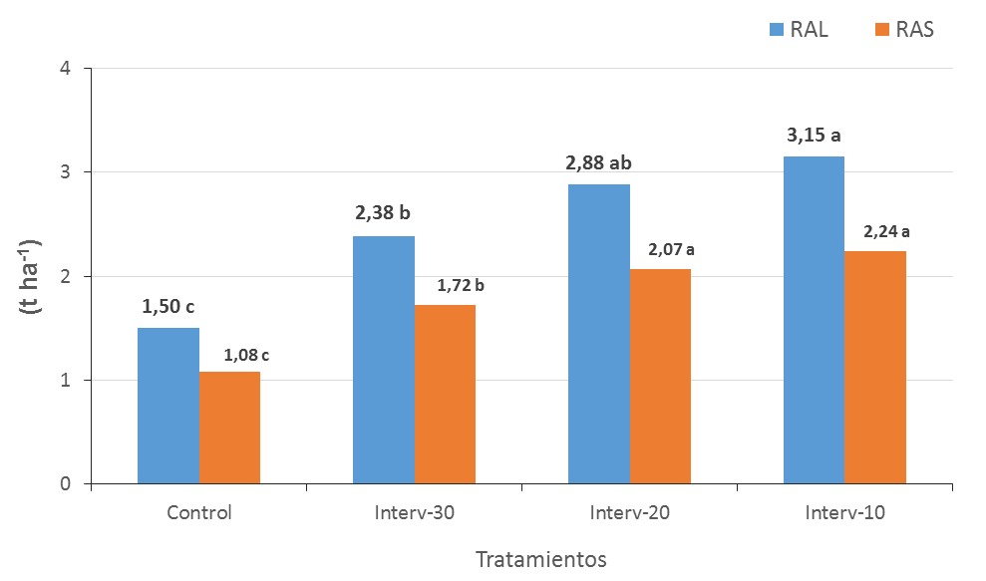

Figura 4. Rendimiento agrícola en legumbres (RAL) y semillas (RAS) por tratamiento.
a,b,c…Medias con letras diferentes en columna difieren P<0.05, Duncan (1955)
Con respecto a las variables de los rendimientos agrícolas en frutos y semillas Barreda et al. (2014), manifestaron resultados favorables con el empleó del riego en el cultivo del maní incrementando los valores en más de un 10 y 12%. Al igual que los expresados por Abdzad y Amiri (2011), quienes al evaluar el manejo del riego con respecto a los rendimientos del maní obtienen un aumento de los mismos en la medida que se disminuyen los intervalos.
Según apreciamos en la tabla 4 al realizar el análisis económico se tomó en cuenta el costo de producción dado la suma de todos los insumos necesarios para la producción de maní los mayores valores se alcanzaron en el tratamiento donde se aplicaron la mayor cantidad de riegos con 4 459.28 pesos, mientras que, en el Control los valores fueron inferiores con 3683.69 pesos.
Al determinar el valor de la producción en base a los rendimientos estimados en el experimento, se pudo apreciar en la tabla 4, que los valores estuvieron entre los 23 490 a 48 720 pesos para los tratamientos Control y Interv-10 respectivamente.
En la efectividad económica se pudo constatar que en todos los tratamientos donde se aplicó el riego se obtuvieron ganancias superiores a los 13 000 pesos con respecto al Control, las cuales fueron mayores en el tratamiento donde se realizaron aplicaciones cada 10 días, como podemos apreciar en la tabla 4.
Al determinar la efectividad por peso en el experimento se pudo comprobar que de forma general los resultados tuvieron sus mayores cuantías en los tratamientos de mayores riegos Interv-20 y Interv-10, el tratamiento, mientras que, en el Control la efectividad fue de 5.38 pesos (tabla 4).
Tabla 4. Indicadores económicos calculados según cada tratamiento.
Tratamientos | Costo de producción | Valor de la producción | Efectividad económica | Efectividad por peso
Tratamientos | ($)
Control | 3 683.69 | 23 490.00 | 19 806.31 | 5.38
Interv-30 | 3 976.66 | 37 410.00 | 33 433.34 | 8.41
Interv-20 | 4 073.99 | 45 022.50 | 40 948.51 | 10.05
Interv-10 | 4 459.28 | 48 720.00 | 44 260.72 | 9.93

Conclusiones
- Al aplicar intervalos de riegos cada 10 y 20 días se favorecieron los índices de altura de la planta, número de ramas primarias, área foliar, la Biomasa fresca y seca por planta.
- Las mayores diferencias entre los componentes del rendimiento se obtuvieron en el número de legumbres por planta, peso de frutos y semillas por planta, y el rendimiento agrícola del fruto y semilla, siendo los tratamientos con intervalos de 20 y 10 días los de valores más favorables.
- En el análisis económico correspondió al tratamiento Interv-10 los mayores valores en cuanto al costo y valor de la producción, así como ganancias con más de 44 000 pesos, sin embargo, fue en Interv-20 quien manifestó la mayor recuperación con 10.05 pesos.
Recomendaciones
- Garantizar riegos suplementarios durante el crecimiento y desarrollo del cultivo para la época de seca.
- Continuar los estudios basados en la influencia del riego con otros intervalos y cultivares.
- Realizar en próximos trabajos evaluaciones fitosanitarias para ampliar la información en las condiciones estudiadas.
Bibliografía
Abdzad-Gohari, A. and Amir, E.; (2011). The effect of nitrogen fertilizer and irrigation management on Peanut (Arachis hypogaea L.) yield in the North of Iran. ICID 21st International Congress on Irrigation and Drainage, R.56.4/Poster/3.
Awal, M. W. and Ikeda, T.; (2002). Recovery strategy following the imposition of Episodic soil moisture deficit in stands of peanut (Arachis hypogaea L.). J Agron. Crop Sci. 188, pp 185– 192.
Barreda, A.; (2014). Instructivo técnico del maní o cacahuate (Arachis hypogaea L.). Facultad de Ciencias Agropecuarias (FCA) y Centro Investigaciones Agropecuarias (CIAP). Universidad Central “Marta Abreu” de las Villas.
Duncan, D. C. (1955). Múltiple range and múltiple F tests. Biometrics.
Fernández, Elena y Giayetto, O.; (2006). El cultivo de maní en Córdoba. (Consultado: ene/ 2013). Disponible en: http://books.google.com.cu/books?id=n4hoWZtB1nsC&printsec=frontcover#v=onepage&q&f=false.
Fundora, Zoila; Alpízar J. Z.; de Armas, Dalila; Soto, J. A. y Hernández, Mercedes; (2006a). Interacción genotipo x ambiente en cultivares introducidos de maní (Arachis hypogaea L., subp. fastigiata Waldr.). Revista Agrotecnia de Cuba. Volumen 22. No. 2. pp 52-59.
Giambastiani, G.; (2000). Cultivo del maní. Cereales y Oleaginosas – F.C.A. – U.N.C. Disponible en: http://agro.uncor.edu/~ceryol/documentos/mani/mani.pdf. (Consultado: Marzo/2014)
Hernández, A; Pérez, J; Bosch, D; Rivero, R; Camacho, E; Ruiz, J.; (1999). Nueva versión de clasificación genética de los Suelos de Cuba. Instituto de Suelos. AGRINFOR. Pp 37-38.
Méndez-Natera, J. R.; Brito, J.; Cedeño, J. R.; Gil, J. A. y Khan L.; (2000). Efecto de tres frecuencias de riego sobre algunos caracteres vegetativos y agronómicos de cuatro cultivares de maní (Arachis hypogaea L.) tipo erecto. Saber, Universidad de Oriente, Venezuela.Vol. 12. Nº 2: Págs. 13-22.
Pedelini, R.; (2008). Maní, guía práctica para su cultivo. Boletín de divulgación técnica. Instituto Nacional de Investigaciones Agrícolas (INTA) Manfredi. Córdoba, Argentina.
Pérez, J. C.; (2012). Evaluación de dos variedades de maní (Arachis hypogaea L.) en un suelo Pardo mullido medianamente lavado, en época de seca en el Municipio de Placetas. Trabajo de Diploma. Universidad Central “Marta Abreu” de las Villas. Departamento de Agronomía. Pp 32.

